**DV Process安装及配置文档**

|  |  |
| --- | --- |
| ID/Version | v1.0 |
| Title | DV Process 安装及配置文档 |
| Author | Alec |
| Date | 2012-11-06 |
| Leader | Alec |

前言

该文档主要描述安装准备，Davinci数据库安装，Ghostscript/ImageMagick/PDF Library安装， davinci-process-service安装和配置。

目录

1. 安装准备 2

2. 安装Davinci数据库 3

3. 安装Ghostscript，ImageMagick和PDF Library 4

3.1 安装ghostscript 4

3.2 安装imagemagick 4

3.3 安装PDF Library 5

4 安装及配置davinci-process-service 7

4.1 ANT检出davinci-process-service 7

4.2 安装dvprocess 10

1. 安装准备

DV process 应该安装到这样的环境下 （由于暂时PDF Library只有64位版本，建议系统和其他软件都安装64位版本）

|  |  |
| --- | --- |
| Windows 7 （64位） 或其他支持64位软件的操作系统 | DV Process 运行的操作系统 |
| Java RunTime environment 1.6 （64位）或以上64位版本 | Java的运行环境 |
| Ghostscript 9.00 （64位）或以上64位版本 | 操作pdf的第三方开源软件，可以转换pdf文件为其他的图像格式 |
| ImageMagick6.3.9-Q16 或以上64位版本 | 可以方便生成pdf/jpeg格式图像的thumb，同时可以在不同图像格式中转换 |
| PDF Library | 操作pdf的第三方收费软件，可以转换pdf文件为其他的图像格式 |

1. 安装Davinci数据库

Davinci数据库的安装请参考DV View安装文档

1. 安装Ghostscript，ImageMagick和PDF Library
   1. 安装ghostscript
      1. 从<http://www.ghostscript.com/>下载最新版本的ghostscript（建议下载64位版本）或者从\\192.168.1.104\software\gs\gs904\gs904w64.exe 拷贝一份到本地
      2. 双击gs904w64.exe根据安装提示一步一步安装，在选择安装的根目录的时候，强烈建议直接是 C:\gs\gs9.0。这样的目的是在C:\gs\目录下可以安装其他的gs版本，互相使用不冲突
      3. 安装结束后。使用控制台命令查看是否安装成功，如下图所示，则安装成功

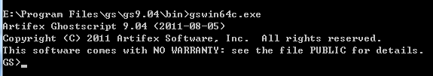

* 1. 安装imagemagick
     1. 从<http://www.imagemagick.org/script/index.php>下载最新版本的ImageMagick， Image分为Q8和Q16. 请选择Q16版本的。或者从\\192.168.1.104\software\ImageMagick\ImageMagick-6.7.9-4-Q16-windows-x64-dll.exe直接拷贝。
     2. 根据安装提示一步一步安装，同时在选者根目录的时候，强烈建议是C:\ImageMagick\ImageMagick-6.7.9-Q16。这样子的目的是，以后有新的ImageMagick版本安装时候，都可以统一以C:\ImageMagick为跟目录。方便在对比不同版本输出结果。
     3. 在安装结束后，在控制台通过命令确认安装是否成功，如下图所示则为安装成功

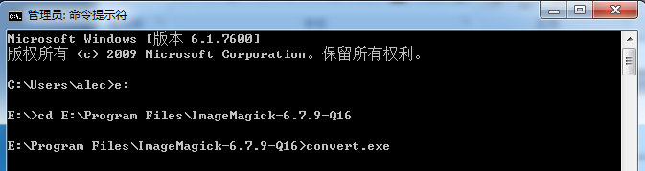

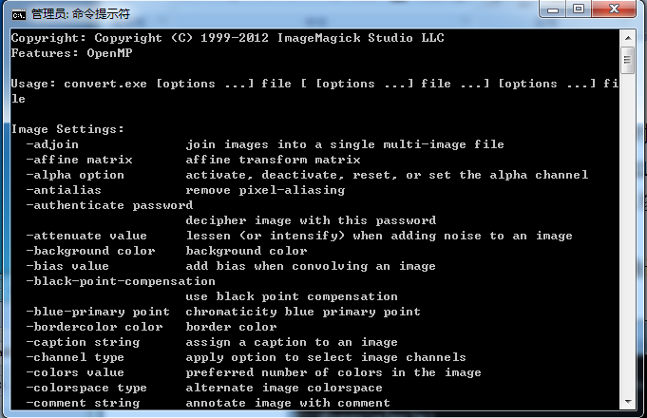

* 1. 安装PDF Library
     1. 把Datalogics压缩包复制到本地，然后解压
        1. 在Datalogics文件夹中有一个APDFL9.1.0文件夹：



* + - 1. APDFL9.1.0里面包括:

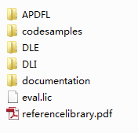

* + 1. 设置License环境变量
       1. 在windows环境变量中新建环境变量，变量名：RLM_License
       2. 变量值为eval.lic的位置，eval.lic文件在APDFL9.1.0文件夹下
       3. 例如Datalogics文件夹在E盘中，变量值：E:\Datalogics\APDFL9.1.0\ eval.lic

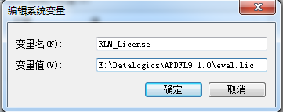

* + 1. 在DLE中找到下列文件，并把文件复制到System32 （建议把下列提到的文件都复制到System32中）
       1. 必须复制的动态包：

DL91ACE.dll

Dl91AGM.dll

DL91ARE.dll

DL91AXE8SharedExpat.dll

DL91AdobeXMP.dll

DL91BIB.dll

DL91BIBUtils.dll

DL91CoolType.dll

DL91JP2KLib.dll

DL91PDFL.dll

* + - 1. 使用PDFLIB插件，必须复制的文件：

pdfport.dll

pdfsettings.dll

DL91PDFlattener.ppi

DL91XPS2PDF.ppi

* + - 1. 在.NET中使用PDFLib：

Datalogics.PDFL.dll

DL91PDFLPINVOKE.dll

* + - 1. 在Java中使用PDFLib：

com-datalogics-DL91PDFL.dll

com.datalogics.PDFL.jar

* + 1. 在Del中找到vcredist_x64.exe， 然后双击这个文件会自动安装。在安装结束之后PDF Library安装就完成了。
    2. 详细的PDFLib英文版安装和使用说明在index.html文件中index.html位置： Datalogics -> APDFL9.1.0 -> DLE -> Doc ->index.html

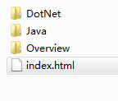

1. 安装及配置davinci-process-service
   1. ANT检出davinci-process-service

使用ANT可以方便的检出并编译davinci-process-service

* + 1. Build.xml文件代码样本：

<?xml version="1.0"?>

<project default="compile" >

<description>Checkout dvprocess3.0</description>

<property name="cvs.user" value="cvsricky"/>

<property name="cvs.password" value="ricky"/>

<property name="cvs.ip" value="192.168.1.206"/>

<property name="cvs.passfile" value="E:\apache-ant-1.8.4\ant.cvspass"/>

<property name="cvs.dest" location="F:\CVS"/>

<property name="cvsroot" value=":pserver:${cvs.user}:${cvs.password}@${cvs.ip}:e:\cvs_home"/>

<path id="classPath">

<fileset dir="${cvs.dest}/dvprocess3.0/lib"/>

</path>

<!--compile-->

<target name="compile" depends="deletecvslist" description="complile src" >

<javac srcdir="${cvs.dest}/dvprocess3.0/src" destdir="${cvs.dest}/dvprocess3.0/bin"

classpathref="classPath" debug="false" encoding="utf-8"/>

</target>

<!--deletecvslist-->

<target name="deletecvslist" depends="checkout" description="delete cvs list" >

<defaultexcludes remove="**/CVS"/>

<defaultexcludes remove="**/CVS/**"/>

<delete >

<fileset dir="${cvs.dest}" includes="**/CVS/**"/>

</delete>

</target>

<!--checkout-->

<target name="checkout" description="from cvs checkup src" >

<cvs cvsroot="${cvsroot}" passfile="${cvs.passfile}" ackage="dvprocess3.0" dest="${cvs.dest}"/>

</target>

</project>

cvs.dest---这个是检出文件到的文件夹。样本中把dvprocess检出到F：\CVS中，根据实际情况需要更改

* + 1. 检出后的dvprocess结构

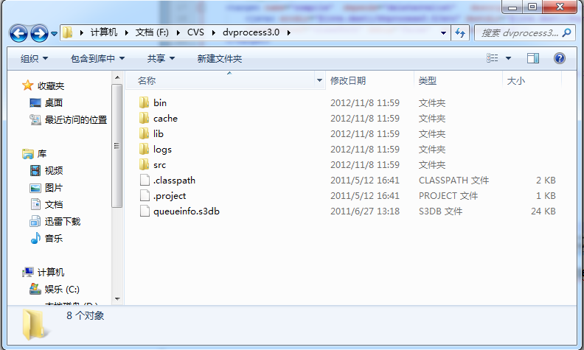

* + - 1. bin文件夹里有编译后的文件和一些配置文件

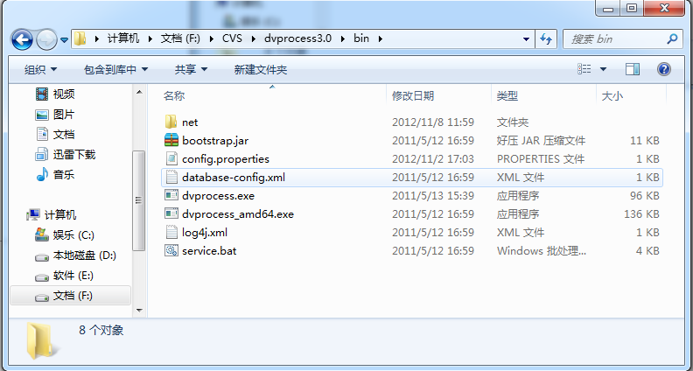

* + - 1. cache文件夹里是空的，用来存放服务器的数据

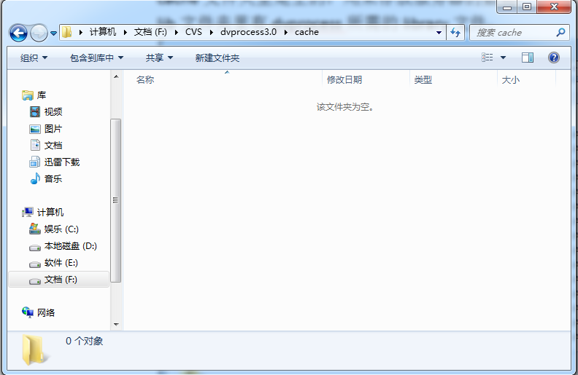

* + - 1. lib文件夹里有dvprocess所需的library文件

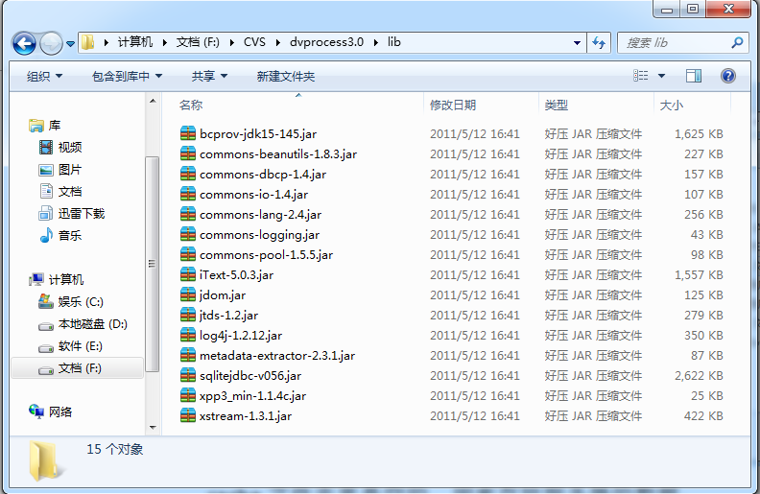

* + - 1. logs文件夹里是空的，用来存放日志文件

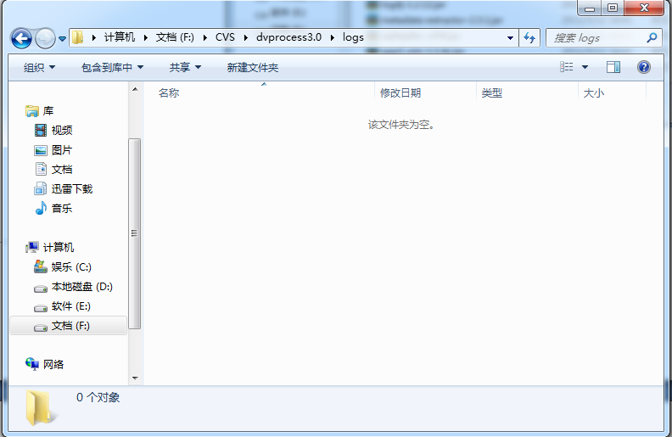

* + - 1. src文件夹里是java文件

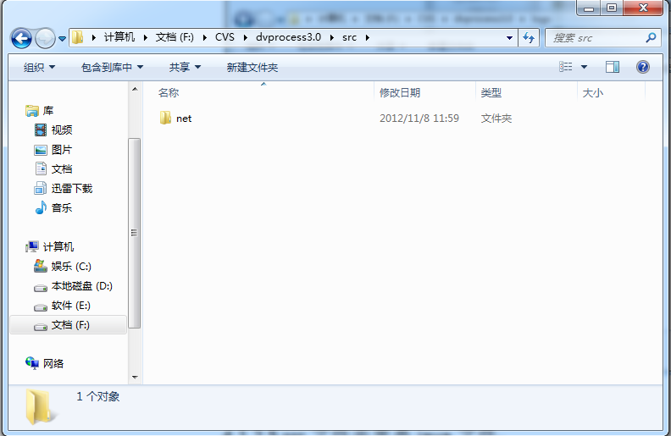

* 1. 安装dvprocess
     1. 编译dvprocess的src目录下的源代码，输出到bin目录下。可以使用ant的命令很方便的编译，具体的使用方法不在这里进行陈述
     2. 配置config.properties文件，config.properties存在于${davinci-process-service}/bin/目录下，请看下图，有一些参数是我们必须得修改的。

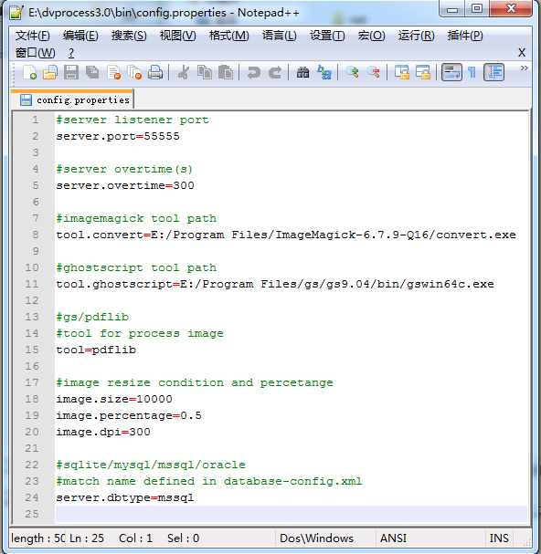

1. tool.convert是ImageMagick的convert.exe命令可执行的绝对路径
2. tool.ghostscript是ghostscript中gswin64c.exe命令可执行文件的绝对路径
3. tool是表示使用处理图片的核心工具，当前可用的是gs（表示ghostscript）和pdflib（表示PDF Library）
4. server.dbtype表示使用的数据库类型，当前可用的是mssql和sqlit

如果你是跟随之前的文档一步一步安装，那么此刻这四个参数的设置应该是：

tool.convert= c:/ImageMagick-6.3.9-Q8/convert.exe

tool.ghostscript= c:/gs/gs9.02/bin/gswin32c.exe（注意在bin目录下有两个可执行文件，gswin64.exe和gswin64c.exe。一定要选用gswin64.exe不然会有问题）

tool=pdflib（如果使用ghostscript，此处就填写gs）

server.dbtype=mssql.（如果使用sqlite数据库，此处填写sqlite）

修改之后保存。

* + 1. 修改database-config.xml文件。这个文件位于${davinci-process-service}/bin/目录下。如下图所示

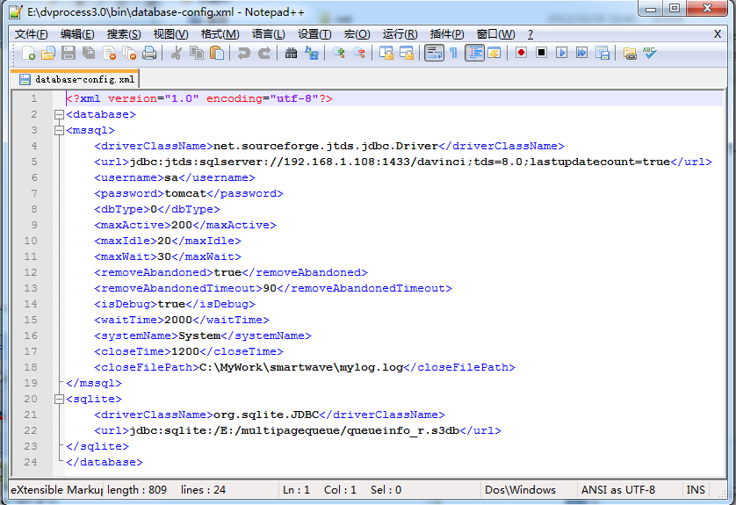

例如：你的davinci数据库安装在你本机，而你本机的ip地址是192.168.1.168，你davinci数据库的名称是叫mydavinci。针对数据库的用户是davinci，密码是abc123。

那么修改之后的配置文件如下，红框中是修改的内容：

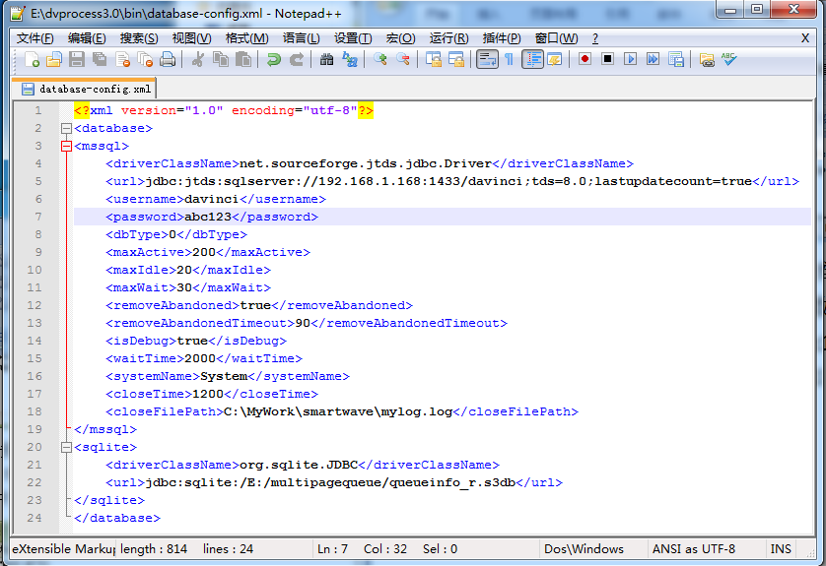

如果是使用sqlite数据库，则只需要修改sqlite节点中url。把里面的地址换成本机queueinfo.s3db的地址。

* + 1. 安装davinci-process-service为windows的服务
       1. 首先需要设置davinci-process-service可以使用的内存最大值，编辑${davinci-process-service}/bin/service.bat文件。将JAVA_OPTS这个参数后加上：Xmx500m，代表最大可以使用500m的内存。如果有必要可以设置更大的值。（32位的jvm可以支持的最大内存是1.5G左右。而64位的JVM可以支持的内存就没有限制。）

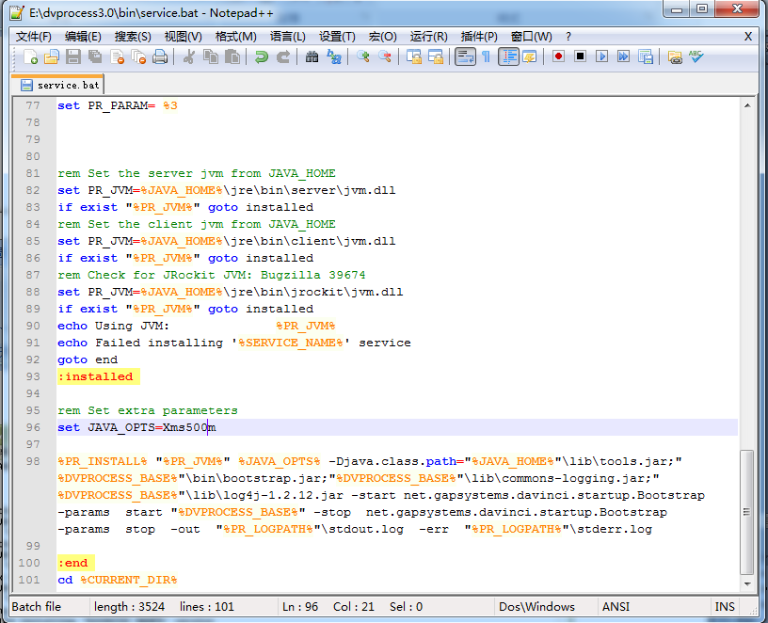

* + - 1. 进入windows控制台。切换目录到${davinci-process-service}/bin/目录下。

输入命令：service install dvprocess. 这个命令是安装一个名称为dvprocess的windows服务。

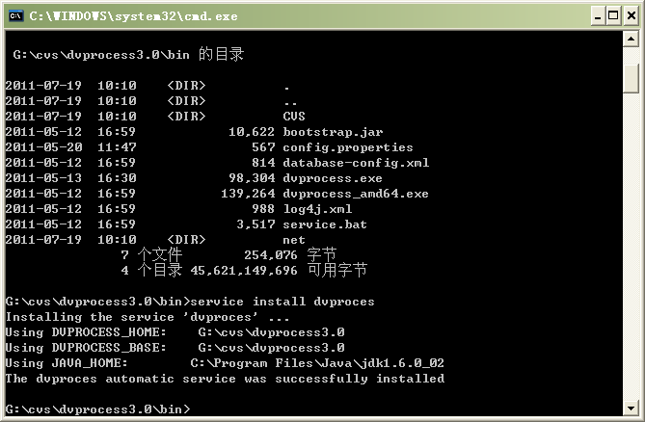

安装成功完dvprocess服务后，可以看到window-service控制台多了一个服务选项：

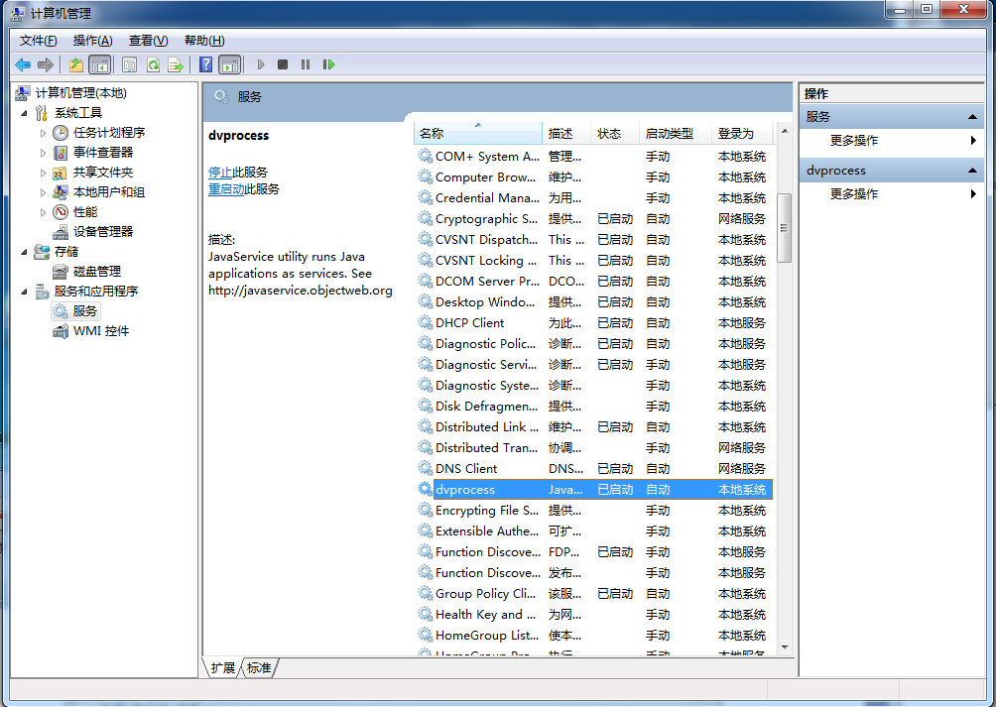

如果在64位操作系统安装dvprocess，在安装后需要把${davinci-process-service}/bin/ 目录下dvprocess.exe文件删除或重命名为其他名字，然后把dvprocess_amd64.exe重命名为dvprocess.exe。然后再启动dvprocess服务。

修改先的bin文件夹：

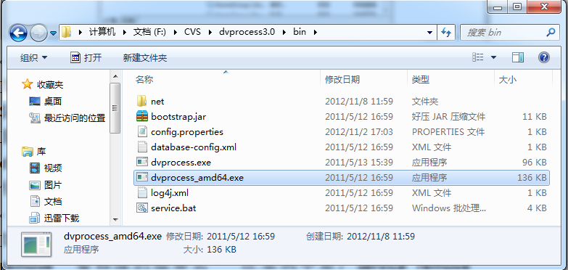

修改后的bin文件夹：

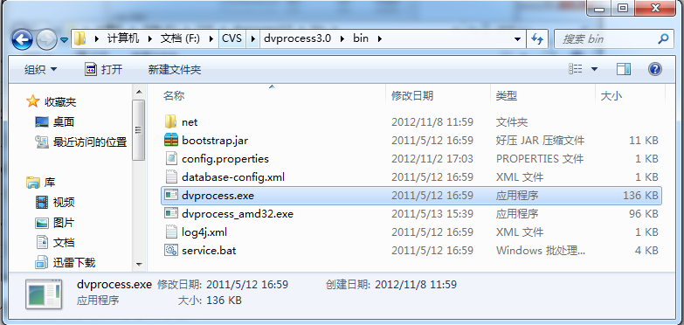

修改前的dvprocess.exe

修改前的dvprocess_amd64.exe

如果你想要移除这个windows service。可以通过命令：service remove“要移除的服务名” 在本例中是：service remove dvprocess

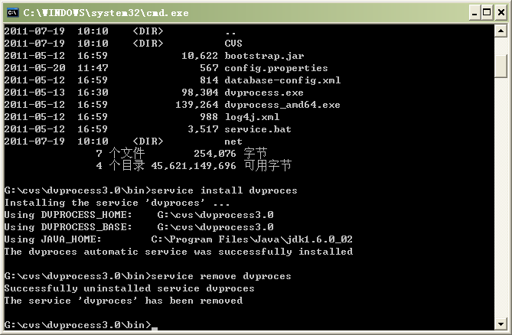

移除成功后再次打开windows service控制台，刷新一下就可以看到dvprocess已经被移除了。

* + 1. 启动dvprocess服务

注意：在启动dvprocess前，必须在dvprocess的根目录下存在一个名称为logs的文件夹。否则启动将不会成功。

Dvprocess启动过程需要齿形的操作如下：

1. 加载config.properties中的配置信息
2. 连接数据库，建立数据源
3. 将cache文件中的数据重新分别导入到error queue和success queue
4. 启动守护线程，守护此案成所监听的端口在config.properties中指定

当服务器启动后，可以通过${davinci-process-service}/logs/ 中查看stdout.log。下图为启动成功的log截图。

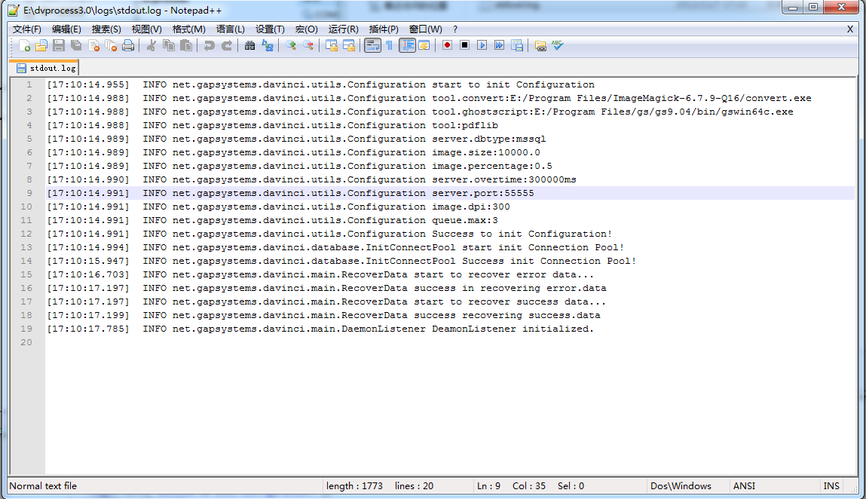

启动守护线程

将cache文件中的data重新导入error queue和success queue.

连接数据库,建立数据源

加载config.properties

启动失败：

1. 配置文件的参数设置有问题，导致不成功的log

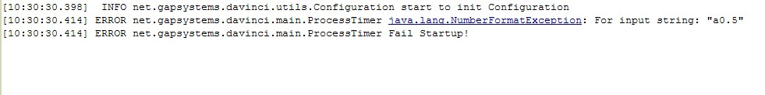

1. 数据库连接异常

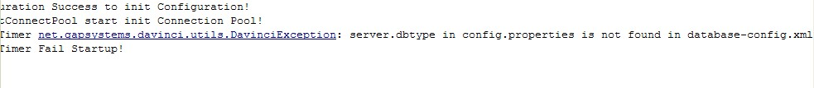

1. 守护线程因端口设置导致启动失败。（端口的最大值为65535 超过这个值就会出错）

}PKT[AFS[0~WESLVG}2`){E